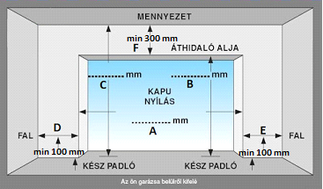

A kép az Ön nyílását mutatja a garázsból kifelé nézve.
Ügyfél adatai: kérem feltétlenül adja meg adatait
- Kapcsolattartó neve , telefonszáma:
- Postázási cím:
- Számlázási cím:
- Szerelés esetén szerelési cím:
I. Nyílásának jellemzői: 1. Kérem adja meg a következő méreteket:
A =

Kérem a következőket mérje le a nyílásán: "A,B,C,D,E,F

